Eerste Kamer der Staten-Generaal  kst-36088-D  's-Gravenhage 2022 | 1
Vergaderjaar 2021-2022

36 088 Wijziging van enkele belastingwetten (Wet aanvullende fiscale koopkrachtmaatregelen 2022)

D VERSLAG VAN EEN SCHRIFTELIJK OVERLEG
Vastgesteld 8 juli 2022
De vaste commissie voor Financiën1 heeft haar leden op 5 juli 2022 gelegenheid geboden om inbreng te leveren voor een brief naar aanleiding van de spoedprocedure die leidde tot aanvaarding van het voorstel van de Wet aanvullende fiscale koopkrachtmaatregelen 2022.2 Dit wetsvoorstel is op 28 juni 2022 als hamerstuk door de Eerste Kamer aanvaard. De leden van de fracties van de ChristenUnie en de PvdD hebben van de geboden gelegenheid gebruikgemaakt.
Naar aanleiding hiervan is op 8 juli 2022 een brief gestuurd aan de Staatssecretaris van Financiën – Fiscaliteit en Belastingdienst.
De Staatssecretaris heeft op 8 juli 2022 gereageerd.
De commissie brengt bijgaand verslag uit van het gevoerde schriftelijk overleg.
De waarnemend griffier van de vaste commissie voor Financiën,
Bergman

BRIEF VAN DE VOORZITTER VAN DE VASTE COMMISSIE VOOR FINANCIËN
Aan de Staatssecretaris van Financiën – Fiscaliteit en Belastingdienst
Den Haag, 8 juli 2022
De vaste commissie voor Financiën heeft haar leden op 5 juli 2022 gelegenheid geboden om inbreng te leveren voor een brief naar aanleiding van de spoedprocedure die leidde tot aanvaarding van het voorstel van de Wet aanvullende fiscale koopkrachtmaatregelen 2022.3 Dit wetsvoorstel is op 28 juni 2022 als hamerstuk door de Eerste Kamer aanvaard. De leden van de fracties van de ChristenUnie en de PvdD hebben van de geboden gelegenheid gebruikgemaakt en stellen de volgende vragen.

Vragen van de leden van de ChristenUnie-fractie
Op 28 juni jongstleden is het voorstel van de Wet aanvullende fiscale koopkrachtmaatregelen 2022 door deze Kamer aanvaard, nadat u had aangedrongen op een spoedbehandeling.4 De leden zijn blij dat de regering de noodzaak van koopkrachtreparatie en -compensatie scherp op het netvlies heeft. Nederlandse burgers en gezinnen hebben het financieel zwaar in deze barre tijden van ongekend koopkrachtverlies. De stijgende energieprijzen en de oplopende inflatie zijn in belangrijke mate verantwoordelijk voor de negatieve koopkrachtontwikkeling. Zo lag het prijspeil in maart 2022 bijna 10% hoger dan in maart 2021; het hoogste stijgingspercentage in de afgelopen 40 jaar.5 In combinatie met een dreigende recessie staat de koopkracht fors in de min. Het CPB berekent dat meer dan 1 miljoen huishoudens hierdoor in financiële problemen raken.
Naast eerdere maatregelen die koopkrachtverlies moeten beperken, bevat het door het parlement aanvaarde wetsvoorstel aanvullende koopkrachtmaatregelen.6 Per 1 juli 2022 is de BTW op energie (aardgas, stadsverwarming en elektriciteit) verlaagd van 21% naar 9% (het verlaagde BTW-tarief). Vanaf 1 april jl. vond een verlaging plaats van de accijns op benzine, diesel en lpg met 21% en worden maatregelen aangekondigd om de stijgende energieprijzen in Caribisch Nederland (Saba, Sint Eustatius en Bonaire) te compenseren.7 De leden van de ChristenUnie-fractie verwelkomen deze maatregelen. Wel vragen deze leden of is overwogen om het verlaagde BTW-tarief van 9% verder te verlagen? Op welke termijn zou dat technisch kunnen? Zijn hiervoor plannen ontwikkeld? Is de EU-bepaling inzake een nultarief onoverkomelijk? Overigens moet het de leden van de ChristenUnie van het hart dat in weerwil van de ernst van de geopolitieke ontwikkelingen, het nemen van een beleidsbesluit (zie de reeds in werking getreden accijnsverlaging op brandstof) wanneer de wet niet tijdig zou zijn behandeld door het parlement tot de uitzondering moet blijven behoren. Deelt u deze insteek en conclusie?
De verlaging van de BTW op energie legt in 2022 een beslag van ongeveer € 1 miljard op de overheidsuitgaven en de aangekondigde accijnsmaatregelen komen neer op een verlaging van de accijns op benzine met 17,3 eurocent per liter, de accijns op diesel wordt met 11,1 eurocent per liter verlaagd en de accijns op LPG met 4,1 eurocent per liter. Budgettair gaat het ook hier om circa € 1 miljard. Tezamen belopen deze extra uitgaven rond de € 2 miljard. Het CPB beoordeelt de raming van deze uitgaven als onzeker.8 Hoe weegt u dit oordeel? Beschikt u over een overzicht van autobezit en autolease naar inkomensgroepen? Zo niet, kunt u een plausibiliteitsredenering met de leden van de ChristenUnie-fractie delen? Hoe weegt u het feit dat vooral veelgebruikers van energie en brandstof profiteren van de voorgestelde fiscale koopkrachtmaatregelen?
De leden van de ChristenUnie-fractie hebben ook na aanvaarding van het wetsvoorstel door deze Kamer de behoefte aan een totaaloverzicht van alle getroffen koopkrachtmaatregelen in de afgelopen maanden, de financiële middelen die hiervoor worden ingezet en de dekking ervan. Deze leden zijn van mening dat de maatregelingen die koopkrachtverlies onder burgers en gezinnen willen corrigeren zich vooral op kwetsbare groepen – mensen met lagere inkomens – moeten richten. Het gaat in hun ogen bij voorkeur om specifieke en minder om generieke maatregelen. Ongerichte maatregelen waarvan alle inkomensgroepen, ook de hogere, profiteren, kunnen niet de eerste prioriteit hebben. Het gaat immers om schaarse middelen. Ook de Raad van State en het CPB wijzen op de spanning tussen ongerichte generieke maatregelen en gerichte specifieke maatregelen en stellen vragen bij de doelmatigheid van het voorgestelde beleidspakket.9 In het debat in de Tweede Kamer over dit koopkrachtpakket kwam deze kwestie uitvoerig aan de orde.10 De leden verzoeken u om een analyse hoe de voorgestelde maatregelen op doelmatigheid scoren. Is in dit licht ook overwogen om lagere inkomensgroepen in de sfeer van de inkomstenbelasting tegemoet te komen? Zo nee, wat waren de tegenargumenten? Zijn nog andere maatregelen – naast de verhoging van de minimumlonen en de AOW – onderzocht die zich in het bijzonder op kwetsbare groepen richten? De leden lezen dat de regering een analyse heeft gemaakt van meer gerichte maatregelen ter compensatie van stijgende energie- en brandstofprijzen. Dat blijkt complex in de uitvoerbaarheid en is op korte termijn moeilijk realiseerbaar. Kan deze analyse met de Eerste Kamer gedeeld worden? Komt het Belastingplan 2023 nog met aanvullende fiscale maatregelen om het koopkrachtverlies te compenseren?
Het pakket aan BTW-maatregelen leidt tot een verlaging van de energierekening van ongeveer € 20 per maand in het komende half jaar per huishouden met een gemiddeld energieverbruik. Met welk bedrag correspondeert dit ruwweg voor mensen die moeten rondkomen van een minimumloon of uitkering?
Essentieel is dat de verlaagde tarieven door de energieleveranciers worden doorgegeven aan de consument. Hoe borgt de regering dat dit ook gebeurt? De leden van de ChristenUnie-fractie vernemen dat deze verlaging door de leveranciers in een aantal gevallen niet direct is doorberekend in lagere energieprijzen. Dat geldt met name voor de accijnsverlaging op brandstoffen. De leden hebben in de memorie van toelichting bij het aanvaarde wetsvoorstel gelezen dat het verkopers van brandstof vrij staat om accijnsverlagingen al dan niet in hun verkoopprijzen door te berekenen.11 Is straffer overheidsbeleid hier niet wenselijk en noodzakelijk? Hoe voorkomen we dat de accijnsverlaging «verdampt»? De leden begrijpen dat het kabinet in gesprek is met de brandstofleveranciers om vertragingseffecten «aan de pomp» significant te reduceren en consumenten direct te laten profiteren van accijnsverlaging. Zijn hierover concrete afspraken gemaakt en zo ja, hoe luiden deze afspraken?
De neerwaartse bijstelling van de accijnzen op benzine, diesel en LPG zal naar men mag aannemen tot een verhoging van het aantal autokilometers leiden, met alle negatieve milieueffecten van dien. Zijn deze effecten meegewogen in de uiteindelijke vormgeving van deze maatregel? Wat zijn de gevolgen voor de energietransitie en de klimaatdoelstellingen?
De verlaging van de accijns op brandstoffen kan niet los gezien worden van de maatregelen die onze buurlanden Duitsland en België nemen. Is er overleg met de beide landen om het accijnsbeleid af te stemmen? Zo nee, waarom niet; zo ja, wat waren hiervan de resultaten? Is hier een rol voor de Benelux weggelegd? De leden lezen dat de grenseffecten gemonitord worden. Dat is een goede zaak. Wanneer is er zicht op de effecten?
De leden van de ChristenUnie-fractie zijn ingenomen met het feit dat de regering ook soelaas wil bieden aan Caribisch Nederland. Ook de inwoners van Saba, Sint Eustatius en Bonaire zijn immers zwaar getroffen door de stijgende energieprijzen. De maatregel betreft een tijdelijke accijnsverlaging op benzine met 16 USD-cent per liter voor de periode 1 april 2022 tot het einde van dit jaar. De leden constateren dat de accijns op benzine op Bonaire $ 15.86 per hectoliter bedraagt en op Sint Eustatius en Saba $ 8.27. Wat is de achterliggende reden van deze aanmerkelijke accijnsverschillen; is harmonisatie niet geboden? Is het privébezit van auto’s op de drie eilanden van dien aard dat ook kwetsbare groepen bereikt worden, of betreft het vooral de midden- en hogere inkomens? Hoe borgt het kabinet ook hier dat de verlaging van de benzineprijzen snel wordt doorberekend in feitelijke verlaging van deze prijzen? Is de handhaafbaarheid op orde? Zijn er ook andere maatregelen die het kabinet inzet ter compensatie van koopkrachtverlies in Caribisch Nederland?
Europees Nederland kiest voor een verhoging van de minimumlonen met 7,5%. Caribisch Nederland kent een ander regime en eigen systematiek. Wat zijn concreet de plannen rond verhoging van de minimumlonen op de drie eilanden? Wat gaat hier het traject worden?
De (aangekondigde) koopkrachtmaatregelen gelden (vooralsnog) alleen voor 2022. Welke overwegingen, zo vragen de leden van de ChristenUnie-fractie, hanteert de regering om deze maatregelen zo nodig ook daarna te continueren? Is het überhaupt de bedoeling om deze tijdelijke maatregelen in 2023 weer af te bouwen naar de eerdere prijsniveaus en welke uitgangspunten en voorwaarden gelden daarbij. De leden gaan ervan uit dat de fiscale maatregelen om het koopkrachtverlies te compenseren degelijk worden geëvalueerd, ook als opmaat naar de discussie over afbouw dan wel continuering van het ingezette beleid na 2022. Hoe zal, tot slot, deze evaluatie worden uitgevoerd en wanneer zijn de bevindingen en conclusies te verwachten?

Vragen van de leden van de PvdD-fractie
De koopkracht van Nederlanders is gedaald door de stijging van de energieprijzen. Energielasten zijn weliswaar als percentage van het inkomen hoger voor lagere inkomens, maar wat betreft de absolute omvang hoger voor hogere inkomens. De leden van de PvdD-fractie zijn benieuwd naar het effect, in euro’s, van de BTW-verlaging op de verschillende inkomensdecielen.
Een potentieel effect van een hogere energieprijs is dat mensen hun uitgavenpatroon aanpassen door minder energie te verbruiken. Dat zou een gunstig effect hebben op de CO2-uitstoot. De leden van de PvdD-fractie zijn benieuwd naar de reden waarom het kabinet niet heeft gekozen voor een BTW-verlaging op andere producten in plaats van die op energie. Welke CO2-uitstootbeperking zou in dat geval gerealiseerd zijn?
Waarom heeft het kabinet niet gekozen voor gerichte steun aan lagere inkomens? Waarom heeft het kabinet niet gekozen voor het goedkoper maken van het ov in plaats van autorijden? Hebben mensen die autorijden meer geprofiteerd van deze maatregel dan mensen die zich met ov, lopend of met de fiets verplaatsen? De leden van de PvdD zien uit naar de antwoorden op deze vragen.
De leden van de vaste commissie voor Financiën zien uw reactie met belangstelling en graag uiterlijk 8 juli 2022, 17:00 uur tegemoet.
De voorzitter van de vaste commissie voor Financiën,
P.H.J. Essers

BRIEF VAN DE STAATSSECRETARIS VAN FINANCIËN – FISCALITEIT EN BELASTINGDIENST
Aan de voorzitter van de vaste commissie voor Financiën
Den Haag, 8 juli 2022
De vaste commissie voor Financiën heeft haar leden op 5 juli 2022 gelegenheid geboden om inbreng te leveren voor een brief naar aanleiding van de spoedprocedure die leidde tot aanvaarding van het voorstel van de Wet aanvullende fiscale koopkrachtmaatregelen 2022. Gebruikmakend van die mogelijkheid zijn een aantal vragen gesteld per brief12 . U heeft daarin ook aangeven dat u mijn reactie met belangstelling en graag uiterlijk vrijdag 8 juli 2022 om 17:00 uur tegemoet ziet.
Met deze brief beantwoord ik eerdergenoemde vragen, die door de leden van de fracties van de ChristenUnie en de PvdD zijn gesteld. Hierna wordt bij de beantwoording van de vragen zo veel mogelijk dezelfde volgorde aangehouden, met dien verstande dat gelijkluidende of in elkaars verlengde liggende vragen gebundeld zijn beantwoord.

Totstandkoming koopkrachtpakket 2022
De leden van de fractie van de ChristenUnie vragen of ook overwogen is om lagere inkomensgroepen in de sfeer van de inkomstenbelasting tegemoet te komen, wat de tegenargumenten waren en of naast de verhoging van de minimumlonen en de AOW nog andere maatregelen zijn onderzocht die zich in het bijzonder op kwetsbare groepen richten. De leden van de fractie van de ChristenUnie vragen voorts of de analyse van het kabinet van meer gerichte maatregelen ter compensatie van de stijgende energie- en brandstofprijzen met de Eerste Kamer gedeeld kan worden. De leden van de fractie van de PvdD vragen waarom het kabinet niet heeft gekozen voor een btw-verlaging op andere producten dan energie en welke CO2 uitstootbeperking in dat geval gerealiseerd zou zijn. De leden van de fractie van de PvdD vragen voorts waarom het kabinet niet heeft gekozen voor gerichte steun aan lagere inkomens of het goedkoper maken van het OV. Tot slot vraagt de fractie van de PvdD of mensen die autorijden meer geprofiteerd van de maatregel dan mensen die zich verplaatsen met OV, lopend of met de fiets.
Bij de samenstelling van het aanvullende koopkrachtpakket voor 2022 heeft het kabinet geprobeerd om een balans te vinden tussen de uitvoerbaarheid, het budgettaire beslag en de wens om huishoudens in brede zin te helpen en daarbij inkomens in de doelgroep minimabeleid (120% sociaal minimum) een extra steun in de rug te geven. Hierbij bleek het aantal mogelijke maatregelen beperkt, omdat de hoogte van veel belastingen en toeslagen al vaststaat voor 2022. Zo heeft het kabinet onder andere gekeken naar de mogelijkheid om de tarieven in de inkomstenbelasting te verlagen of de arbeidskorting en inkomensafhankelijke combinatiekorting te verhogen. De systemen van de Belastingdienst gaan echter uit van jaaraanpassingen. Een tussentijdse aanpassing van de voorlopige aanslagen inkomstenbelasting bleek niet meer mogelijk. Het was wel mogelijk om de tarieven aan te passen waarmee de Belastingdienst in 2023 de definitieve aanslagen 2022 berekent. In dat geval zou het financiële voordeel echter pas op z’n vroegst in de loop van 2023 worden uitgekeerd, terwijl het kabinet de wens had om direct verlichting te bieden aan huishoudens.
Het kabinet heeft daarom gekeken naar maatregelen die wel op korte termijn uitvoerbaar zijn en bovendien direct verlichting kunnen bieden op een plek waar een forse lastenstijging plaatsvindt: aan de pomp en op de energierekening. De brandstofaccijnzen en het btw-tarief op energie zijn daarom voor 2022 tijdelijk verlaagd. Burgers die autorijden (en geconfronteerd worden met de fors hogere brandstofprijzen) krijgen door de accijnsverlaging een groter steuntje in de rug, dan burgers die geen autorijden. Het kabinet heeft in brieven aan de Tweede Kamer van 29 maart en 1 juli jl. uitgebreider beschreven welke (gerichtere) koopkrachtmaatregelen zijn overwogen. Zie hiervoor bijlage 1 tot en met 3.

Caribisch Nederland koopkracht 2022
De leden van de fractie van de ChristenUnie vragen of er ook andere maatregelen zijn die het kabinet inzet ter compensatie van koopkrachtverlies in Caribisch Nederland. Net als in Europees Nederland, heeft de Minister voor Armoedebeleid, Participatie en Pensioenen voor Caribisch Nederland middelen ter beschikking gesteld voor een eenmalige tegemoetkoming voor huishoudens met een laag inkomen, om de energielasten beheersbaar te houden. Het gaat voor Caribisch Nederland om in totaal € 4,4 miljoen, waarmee huishoudens die daarvoor in aanmerking komen een eenmalig bedrag van $ 850 ontvangen. De toeslag wordt in Caribisch Nederland uitgevoerd door de openbare lichamen.

Koopkracht in 2023
De leden van de fractie van de ChristenUnie vragen of in het Belastingplan 2023 aanvullende fiscale maatregelen worden genomen om koopkrachtverlies te compenseren. De leden van de fractie van de ChristenUnie vragen voorts welke overwegingen het kabinet hanteert om de koopkrachtmaatregelen voor 2022 zo nodig te continueren. Tot slot vragen de leden van de fractie van de ChristenUnie of het überhaupt de bedoeling is om tijdelijke maatregelen van 2022 in 2023 weer af te bouwen naar de eerdere prijsniveaus en welke uitgangspunten en voorwaarden hierbij gelden. Komt het Belastingplan 2023 nog met aanvullende fiscale maatregelen om het koopkrachtverlies te compenseren? Het koopkrachtpakket voor 2022 (tijdelijke verlaging van de energiebelasting, brandstofaccijnzen, btw-tarief op energie en een energietoeslag via gemeenten) loopt eind dit jaar af. Tegelijkertijd houdt het kabinet de vinger aan de pols en beziet het in augustus of, en zo ja welke, aanvullende koopkrachtmaatregelen voor 2023 nodig, wenselijk en mogelijk zijn. Hierbij kijkt het kabinet primair naar de integrale koopkrachtontwikkeling en ook naar onder andere de verwachte ontwikkeling van de energie- en brandstofprijzen voor 2023, de staat van de overheidsfinanciën en het beleid in omringende landen. Het kabinet zal u hier tijdens Prinsjesdag met de Miljoenennota 2023 nader over informeren.

Caribisch Nederland 2023
De leden van de fractie van de ChristenUnie vragen wat concreet de plannen zijn rond verhoging van de minimumlonen op de drie eilanden. Wat gaat hier het traject worden? Vanuit het principe van «comply or explain» heeft het Ministerie van SZW eveneens middelen gereserveerd om het wettelijk minimumloon in Caribisch Nederland met 7,5% te verhogen. Echter is, zolang het ijkpunt sociaal minimum nog niet is bereikt, de opgave om bestaanszekerheid te garanderen voor Caribisch Nederland substantieel groter. Daarom heeft het kabinet een separaat tijdspad voor Caribisch Nederland uitgestippeld. Het wettelijk minimumloon, en de daaraan gekoppelde minimumuitkeringen (onderstand, AOV, AWW), worden vanaf 2023 jaarlijks verhoogd, zodat het niveau van de uitkeringen per 1 januari 2025 op het ijkpunt sociaal minimum ligt (+28% Bonaire, +18% op Sint Eustatius en +23% op Saba). Dit is onder voorbehoud van de ruimte die werkgevers zien om het minimumloon vanaf 2023 te verhogen bovenop de prijsontwikkelingen. De Minister voor Armoedebeleid, Participatie en Pensioenen heeft de Centraal Dialogen van Bonaire en Sint Eustatius en het openbaar lichaam Saba verzocht om een positiebepaling over de ruimte die zij zien om het minimumloon per 1 januari 2023 te verhogen. Zij zal uw Kamer hierover spoedig na het zomerreces informeren middels de Voortgangsrapportage ijkpunt bestaanszekerheid Caribisch Nederland.

Overige vragen van de leden van de fracties van de ChristenUnie en de PvdD
De leden van de fractie van de ChristenUnie vragen of overwogen is om het btw-tarief op energie nog verder te verlagen, binnen welk termijn dat technisch mogelijk is en of een EU-bepaling inzake een nultarief dan onoverkomelijk is. Het kabinet heeft geïnventariseerd of een verdere verlaging van het btw-tarief op energie mogelijk is. Dit is niet het geval. Op grond van EU-regelgeving mogen lidstaten een verlaagd btw-tarief hanteren van minimaal 5% op aardgas, elektriciteit en stadsverwarming. Een nultarief op energie is dan ook niet mogelijk. Voorts is de introductie van een additioneel verlaagd tarief (bijvoorbeeld 5%) IT-technisch voor de Belastingdienst op z’n vroegst per 1 januari 2026 mogelijk. Een verlaging van het bestaande verlaagde btw-tarief voor alle goederen en diensten die onder het verlaagde btw-tarief vallen, van 9% naar – bijvoorbeeld – 5%, is ongewenst. Om uitvoeringstechnische redenen zou dit tarief namelijk moeten blijven gelden tot minimaal 2029.13 De tijdelijke wijziging van het verlaagde btw-tarief wordt dan per definitie een structurele maatregel met een significante budgettaire derving van € 5,6 miljard per jaar die gedekt moet worden.
De leden van de fractie van de ChristenUnie vragen of het kabinet de insteek deelt dat het nemen van een beleidsbesluit wanneer de wet niet tijdig zou zijn behandeld door het parlement een uitzondering moet blijven. Het kabinet deelt de conclusie van de fractie van de ChristenUnie en de Afdeling Advisering van de Raad van State bij het Belastingplan van 2022 dat meer terughoudendheid geboden is bij het gebruik van goedkeurende beleidsbesluiten die vooruitlopen op codificatie. Om die reden heeft het kabinet het advies van de Afdeling ter hand genomen en wordt er een kader uitgewerkt waarin uiteen wordt gezet onder welke voorwaarden het aanvaardbaar wordt geacht om beleidsbesluiten in te zetten. Het kabinet streeft ernaar om dit kader zo spoedig mogelijk en daarmee ook voor de behandeling van het Belastingplan 2023 aan zowel de Tweede Kamer als de Eerste Kamer aan te bieden.
De leden van de fractie van de ChristenUnie vragen hoe het kabinet het oordeel van het CPB weegt die de raming van deze uitgaven als onzeker beoordeelt. Het CPB acht de ramingen redelijk en neutraal, maar ook onzeker. Het is gebruikelijk dat het CPB per maatregel oordeelt over de onzekerheid van de raming. Het CPB beoordeelt de onzekerheid van de ramingen volgens vaste beoordelingscriteria. Deze worden beschreven in het toetsingskader van de certificering14 . De btw-verlaging en het buitenwerking stellen van artikel 84a Wet op de accijns worden beoordeeld als «hoog onzeker» en de accijnsverlaging als «gemiddeld onzeker». Het kabinet kan zich vinden in deze beoordeling.
De leden van de fractie van de ChristenUnie vragen of het kabinet beschikt over een overzicht van autobezit en autolease naar inkomensgroepen. Zo niet, vragen deze leden of het kabinet een plausibiliteitsredenering kan delen. Ook vragen deze leden hoe het kabinet het feit weegt dat vooral veelgebruikers van energie en brandstof profiteren van de voorgestelde fiscale koopkrachtmaatregelen.
Hiermee worden niet per se de meest kwetsbare groepen geholpen. In 2010 heeft het CBS onderzoek gedaan naar personenautobezit van huishoudens en personen.15 Hierin zijn de volgende figuren te vinden voor de verdeling van het autobezit van huishoudens naar inkomensgroepen (per kwintiel) en de verdeling van het leaseautobezit van huishoudens naar inkomensklasse.
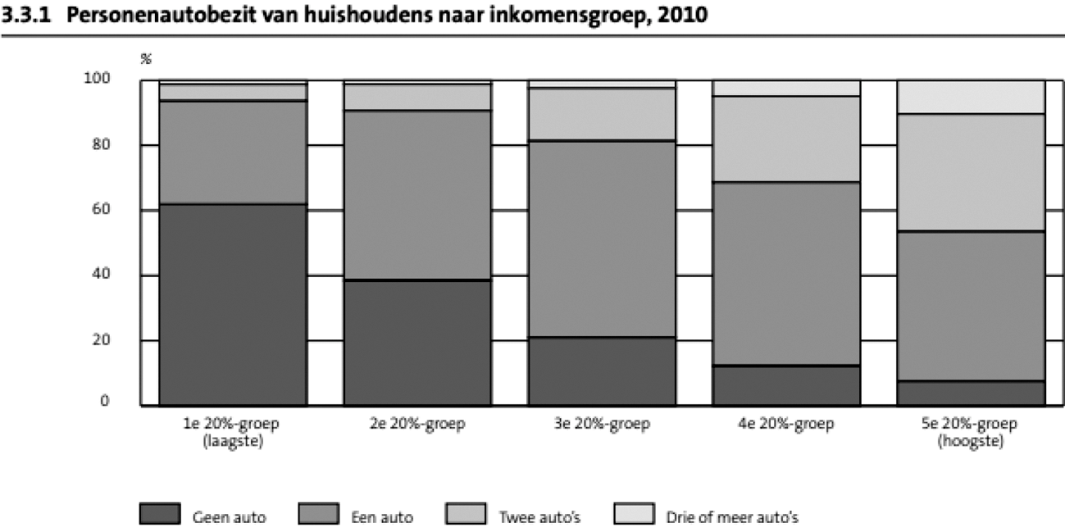
Het Kennisinstituut voor Mobiliteitsbeleid heeft recent het achtergrondrapport «Verklaringen voor de verschillen in autobezit bij Nederlandse huishoudens uitgebracht».16 Daarin is onderstaande figuur opgenomen met het gemiddeld aantal auto’s per huishouden naar klassen van het gestandaardiseerd huishoudinkomen.
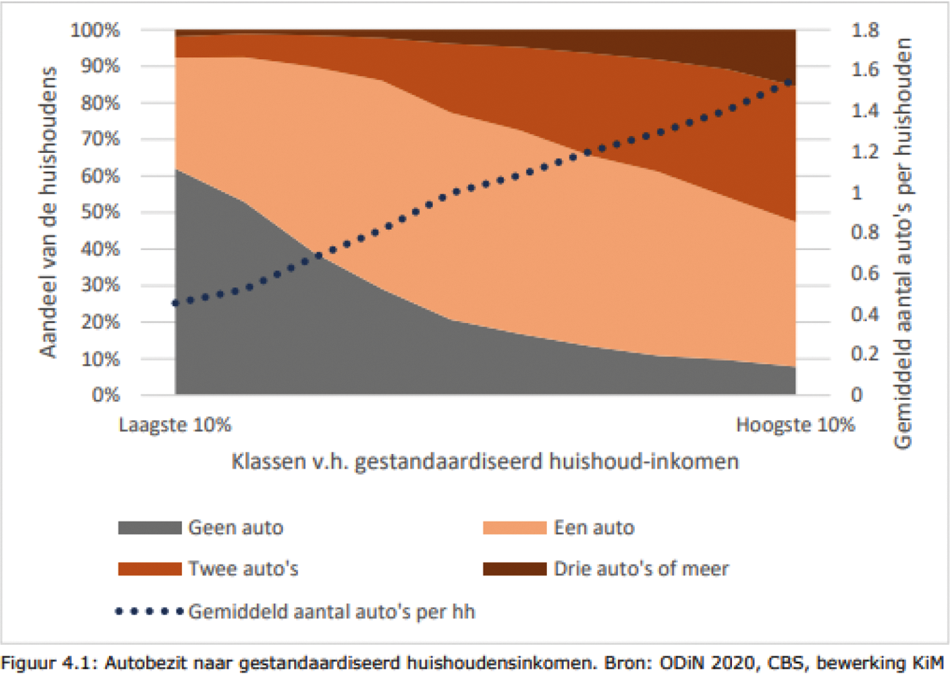
In navolgende twee figuren is een verdeling te zien van het autobezit naar inkomensgroep (per kwintiel), en de verdeling van de gereden aantal kilometers per inkomensgroep (per kwintiel), zoals dit geanalyseerd is voor de inkomenseffectenstudie voor Betalen naar Gebruik.17 In alle figuren van het autobezit naar inkomensgroep is te zien dat het autobezit bij hogere inkomensgroepen hoger ligt dan bij lagere inkomensgroepen. Voor de leaseauto is te zien dat deze vooral bij hogere inkomens te vinden is. In het onderzoek van het CBS wordt nog wel een belangrijke notie vermeld bij het autobezit van huishoudens: «Wel is belangrijk om bij de interpretatie van autobezit van huishoudens naar hoogte van het inkomen rekening te houden met het feit dat in de laagste inkomensgroep veel zelfstandigen voorkomen. Het inkomen van zelfstandigen fluctueert vaak sterk van jaar tot jaar. Het zou dus heel goed kunnen dat een aantal van hen in eerdere jaren juist veel verdiend heeft, waardoor hun huishoudens meer te besteden hebben dan andere huishoudens in de laagste inkomensgroep.» De figuur hieronder met het aantal kilometers per huishouden laat verder zien dat de verschillen binnen de inkomensgroepen qua kilometrage groter zijn dan de verschillen tussen de inkomensgroepen. De staarten van de verdelingen waaieren namelijk flink uit, terwijl de verticale lijnen (de mediaan) relatief dicht bij elkaar liggen. De verlaging van de accijns is gericht op de mensen die het meest getroffen worden door hogere brandstofprijzen en is niet gericht op een specifieke inkomensgroep.
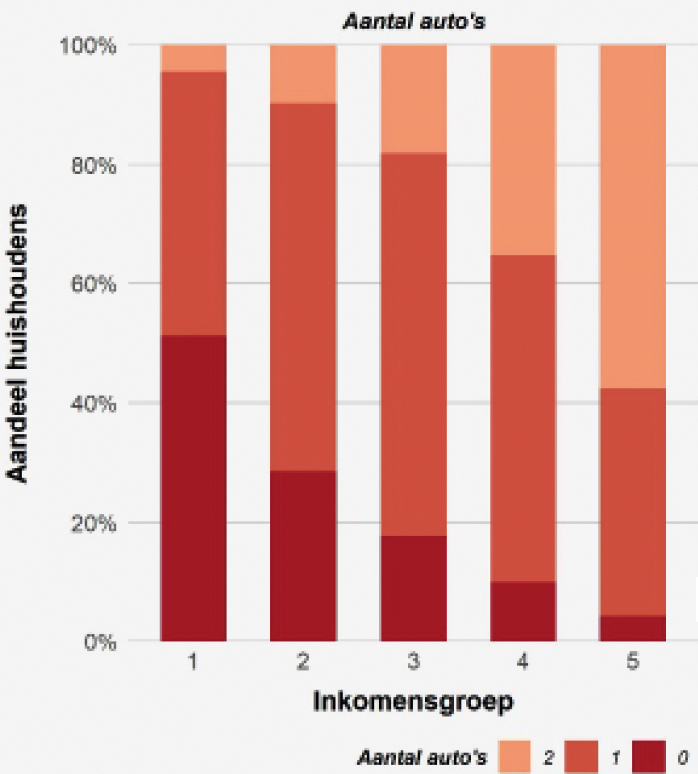
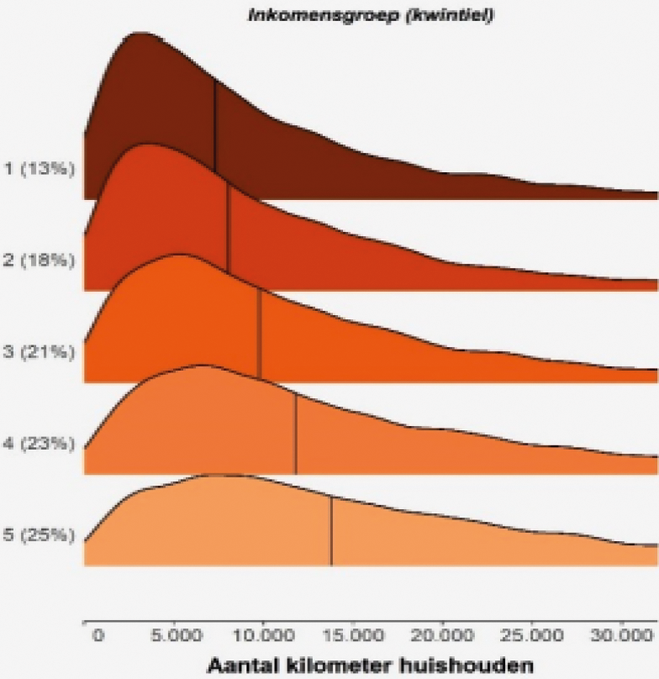
De leden van de fractie van de ChristenUnie verzoeken het kabinet om een analyse van hoe de voorgestelde maatregelen op doelmatigheid scoren. Ten aanzien van de btw-verlaging op energie zijn in de memorie van toelichting, het nader rapport en de nota naar aanleiding van het verslag bij het wetsvoorstel opmerkingen gemaakt over doelmatigheid. Het verlagen van het btw-tarief naar 9% heeft als specifiek doel om een deel van de stijging van de energiekosten van huishoudens in brede zin te dempen. De verlaging van de brandstofaccijns heeft als specifiek doel om de stijging van de energieprijzen te dempen, zowel in Nederland als in Caribisch Nederland. Deze maatregelen zullen een gelimiteerd effect hebben (op huishoudenniveau), bij een fors budgettair beslag. Ook voor huishoudens die in staat zijn om de hogere energielasten te dragen zal deze maatregel de stijging van de kosten dempen. Ten aanzien van de energierekening geldt dat huishoudens met een vast contract op basis van lagere prijzen of met een energiezuinig huis, die geen of een beperkte verhoging van de energierekening ervaren, ook zullen profiteren van deze maatregel. Ook dient de btw-maatregel niet om de toegenomen energiekosten voor bedrijven te dempen. Voor zover bedrijven btw-aftrek hebben profiteren zij niet van de maatregel. Tot slot komen de beperkte uitvoerings- en implementatiekosten voor de Belastingdienst en Douane de doelmatigheid van het fiscale koopkrachtpakket ten goede.
De leden van de fracties van de ChristenUnie en de PvdD vragen met welk bedrag de energierekening daalt door de btw-maatregelen voor mensen die moeten rondkomen van een minimumloon of uitkering. De leden van de fractie van de PvdD vragen naar het effect, in euro’s, van de btw-verlaging op de verschillende inkomensdecielen. Het financiële voordeel bedraagt ongeveer € 20 per maand gedurende de tweede helft van dit jaar, voor een huishouden met gemiddeld verbruik. Het exacte voordeel is afhankelijk van het energieverbruik en verschilt per huishoudens, ook binnen specifieke inkomensgroepen/decielen. Gemiddeld genomen is het voordeel voor mensen met een minimumloon of uitkering kleiner omdat deze groep doorgaans in een kleinere woning woont en een lager variabel energieverbruik kent.
De leden van de fractie van de ChristenUnie vragen of het kabinet borgt dat de verlaagde tarieven door energieleveranciers worden doorgegeven aan de consument. In de voorbereiding van de wetgeving is veelvuldig contact geweest met Energie-Nederland, de branchevereniging van energiebedrijven. In het laatste overleg op 29 juni jl. heb ik wederom aandacht gevraagd bij Energie-Nederland voor het belang van het doorgeven van de verlaging aan de consument. Energieleveranciers hebben via Energie-Nederland uitgesproken zich maximaal in te spannen om de btw-verlaging al in 2022 (in meerdere of mindere mate) voor consumenten zichtbaar te maken in hun maandelijkse voorschotten. Hierbij geldt dat het niet in alle gevallen verstandig is om de voorschotbedragen vanaf 1 juli te verlagen. Voorschotbedragen moeten zo goed mogelijk aansluiten op het eindbedrag op de jaarnota. Het doel daarvan is om consumenten bij de (jaar)afrekening zo min mogelijk bij -of terug te laten betalen. Consumenten worden goed geïnformeerd of hun voorschotbedrag past bij het actuele energieverbruik en de actuele energietarieven. Zij ontvangen adviezen voor eventuele aanpassing van het voorschotbedrag (naar boven of naar beneden). De (stijging van de) energierekening over de tweede helft van 2022 wordt bij de eindafrekening gedempt, ook als de maandelijkse voorschotten in 2022 niet omlaag worden aangepast.

Accijnsverlaging en gesprekken met brandstofleveranciers
De leden van de fractie van de ChristenUnie vragen of overheidsbeleid wenselijk en noodzakelijk is en hoe te voorkomen is dat de accijnsverlaging «verdampt». Daarnaast vragen deze leden of er concrete afspraken zijn gemaakt met brandstofleveranciers over de accijnsverlaging en zo ja, hoe deze afspraken luiden.
Er zijn geen afspraken gemaakt met de sector wat betreft het doorberekenen van de accijnsverlaging in de verkoopprijzen. Wel benadrukt het kabinet dat het er waarde aan hecht dat het voordeel van de accijnsverlaging terecht komt bij de uiteindelijke consument. Het CBS rapporteert de gemiddelde pompprijzen per dag. Hieruit volgt duidelijk een daling van de pompprijzen per 1 april van ongeveer de verlaging. Inclusief btw komt de verlaging neer op 21 eurocent per liter benzine, 13,4 eurocent per liter diesel en 4,10 eurocent per liter LPG. Dit komt ongeveer overeen met het verschil tussen de pompprijzen per 1 april en 31 maart: 21 eurocent per liter benzine, 13,4 eurocent per liter diesel en 5,0 eurocent per liter LPG. Ook in de periode daarna blijft dit verschil bestaan. In de afgelopen tijd zien we wel weer een stijging van de pompprijzen. Wat de achterliggende oorzaak hiervan is, is op basis van alleen de prijsontwikkeling niet vast te stellen.

Relatie tot klimaatbeleid
De leden van de fractie van de ChristenUnie vragen of de negatieve milieueffecten van de neerwaartse bijstelling van de accijnzen op benzine, diesel en LPG, zijn meegewogen in de uiteindelijke vormgeving van de maatregel. De leden van de fractie van de ChristenUnie vragen wat de gevolgen zijn voor de energietransitie en de klimaatdoelstellingen. Door de oorlog in Oekraïne zijn de brandstof- energieprijzen sterk gestegen. Gegeven deze uitzonderlijke situatie en de grote gevolgen voor de koopkracht van veel huishoudens, heeft het kabinet ervoor gekozen om voor 2022 tijdelijk de brandstofaccijnzen en de btw op energie te verlagen. Door het tijdelijke karakter hebben de koopkrachtmaatregelen naar verwachting geen significante impact op de klimaattransitie. De rentabiliteit op de investeringen in deze transitie worden langjarig berekend en deze tijdelijke maatregelen hebben daar beperkte invloed op. In het kader van de aangescherpte klimaatambities voor 2030 werkt het kabinet ook aan een verdere fiscale vergroening van het belastingstelsel.

Overleg buurlanden en grenseffecten
De leden van de fractie van de ChristenUnie vragen of er overleg is met België en Duitsland om het accijnsbeleid af te stemmen? Zo nee, waarom niet; zo ja, wat waren hiervan de resultaten? Is hier een rol voor de Benelux weggelegd? Daarnaast vragen deze leden wanneer er zicht is op de grenseffecten waarvan zij lezen dat die worden gemonitord.
Het kabinet heeft geregeld contact met zijn Belgische en Duitse ambtsgenoten waar ook accijnzen ter spraken komen. Het accijnsbeleid wordt echter niet als zodanig op elkaar afgestemd. Elke lidstaat wordt op basis van Europese accijnsregelgeving een ruime discretionaire bevoegdheid geboden voor het toepassen van de brandstofaccijnstarieven. Lidstaten benutten deze ruimte dan ook, zeker in bijzondere tijden zoals nu.
Tijdens het plenaire debat over de Wet aanvullende fiscale koopkrachtmaatregelen van 16 juni jl. heb ik aan de Tweede Kamer toegezegd om bij de eerstvolgende gelegenheid in EU-verband aan de orde te stellen dat substantiële nationale verschillen in accijnstarieven kunnen leiden tot forse grenseffecten en dat reacties van buurlanden kunnen leiden tot een zogeheten «race to the bottom» qua belastingtarieven. Het kabinet heeft verder ook toegezegd om voor Prinsjesdag een onderzoek op te leveren naar de grenseffecten van de accijnsverlaging op brandstof in Nederland. Daarvoor is het kabinet momenteel in gesprek met de sector. Hierbij zal het grenseffectenonderzoek van 2014 worden herhaald. Net zoals in 2014 zal het onderzoek een analyse bevatten van de pompprijzen in de grensregio en het binnenland voor verschillende typen tankstations. Ook zal een analyse worden gedaan op basis van de gegevens van de Europese Commissie van de prijsverschillen met de buurlanden. Daarnaast zal een vergelijking worden gedaan van de ontwikkeling van de verkopen van liters brandstof per tankstation bij de grens en in het binnenland. Het kabinet streeft er naar om conform toezegging het onderzoek met de stukken van het Belastingplan 2023 naar het parlement te sturen. Dat is afhankelijk en onder voorbehoud van de tijdige beschikbaarheid van de data.

Accijnzen Caribisch Nederland
De leden van de fractie van de ChristenUnie vragen wat de achterliggende reden is van de accijnsverschillen tussen Bonaire, Sint Eustatius en Saba en of harmonisatie niet geboden is. Ook vragen deze leden of het privébezit van auto’s op de drie eilanden van dien aard is dat ook kwetsbare groepen bereikt worden, of betreft het vooral de midden- en hogere inkomens? Ten slotte vragen deze leden hoe het kabinet borgt dat ook hier dat de verlaging van de benzineprijzen snel wordt doorberekend in feitelijke verlaging van deze prijzen en of de handhaafbaarheid op orde is. Reeds in 2010 zijn op Bonaire enerzijds, en op Saba en Sint Eustatius anderzijds, verschillende tarieven voor de accijns van toepassing. Dit vindt zijn oorzaak in de verschillende startposities van de eilanden als openbare lichamen na de ontmanteling van het Nederlands-Antilliaanse staatsverband. Op Saba en Sint Eustatius werd indertijd geen invoerrechten geheven op benzine en om indertijd geen schokeffecten op de Bovenwindse eilanden te creëren is tot op heden een verschil in stand gelaten in de prijzen van benzine. De algemene indruk bestaat dat zogenaamde kwetsbare groepen zelden of niet over een auto beschikken. Het zwaartepunt van autobezit ligt bij de midden- en hogere inkomens. De accijnsverlaging die in het verleden is aangenomen wordt na publicatie, met behulp van de Belastingdienst/Douane Caribisch Nederland, met de betreffende Gedeputeerden van Economische Zaken van de Openbare Lichamen doorberekend in de benzineprijs aan de pomp. Aanpassingen in de verkoopprijs van benzine worden altijd besloten door de Bestuurscolleges van de openbare lichamen; in de regel één maal per maand. Op deze wijze wordt de verlaging van de benzineprijs als gevolg van een verlaging van accijns gewaarborgd.

Evaluatie
De leden van de fractie van de ChristenUnie vragen wanneer de evaluaties naar de fiscale koopkrachtmaatregelen worden uitgevoerd en wanneer de bevindingen en conclusies te verwachten zijn. De grenseffecten voor de accijnswijzigingen worden onderzocht, zoals hierboven toegelicht. Op 16 juni 2022 heeft het Tweede Kamerlid Stoffer (SGP) een motie voorgesteld waarin hij het kabinet verzoekt de effecten van Wet aanvullende fiscale koopkrachtmaatregelen 2022 zo nauwkeurig mogelijk te monitoren, daarbij in ieder geval te betrekken hoe de koopkrachtmaatregelen bij de verschillende inkomensgroepen neerslaan, hoe de accijns- en btw-verlagingen doorwerken in de consumentenprijzen en de Tweede Kamer daarover te informeren. De motie is met een ruime meerderheid aangenomen. Het kabinet zal in een brief uiteenzetten hoe aan deze motie, die als een evaluatiebepaling gelezen kan worden, uitvoering zal worden gegeven.
De Staatssecretaris van Financiën – Fiscaliteit en Belastingdienst,
M.L.A. van Rij

1 Samenstelling: Essers (CDA) (voorzitter), Prast (PvdD), Backer (D66), Ester (CU), Faber-van de Klashorst (PVV), Van Apeldoorn (SP), Van Strien (PVV), Jorritsma-Lebbink (VVD), N.J.J. van Kesteren (CDA), Schalk (SGP), Van Rooijen (50PLUS), Vos (VVD), Van Ballekom (VVD), Berkhout (Fractie-Nanninga), Crone (PvdA), Frentrop (Fractie-Frentrop), Geerdink (VVD), Karimi (GL) (ondervoorzitter), Van der Linden (Fractie-Nanninga), Otten (Fractie-Otten), Rietkerk (CDA), Rosenmöller (GL), Vendrik (GL), Van der Voort (D66), Raven (OSF) en Fiers (PvdA).
2 Kamerstukken 2021/22, 36 088.
3 Kamerstukken 2021/22, 36 088.
4 Kamerstukken I 2021/22, 36 088, A.
5 CBS, «Inflatie stijgt naar 9,7 procent in maart», 7 april 2022, website: https://www.cbs.nl/nl-nl/nieuws/2022/14/inflatie-stijgt-naar-9–7-procent-in-maart.
6 Kamerstukken I 2021/22, 35 925, S.
7 Kamerstukken I 2021/22, 35 925, S.
8 Bijlage «Ramingstoelichting bij de Wet aanvullende fiscale koopkrachtmaatregelen 2022» bij: Kamerstukken II 2021/22, 36 088, 3.
9 Centraal Planbureau, Centraal Economisch Plan 2022, p. 6; Kamerstukken II 2021/22, 36 088, 4, p. 2, 3.
10 Conceptverslag plenaire behandeling Tweede Kamer, 16 juni 2022.
11 Kamerstukken II 2021/22, nr. 4, p. 7.
12 Brief met vragen naar aanleiding van de behandelprocedure van de Wet aanvullende fiscale koopkrachtmaatregelen 2022, 8 juli 2022 (kenmerk: 171553.02U).
13 Bijlage bij Kamerstukken II 2020/21, 35 927, nr. 6.
14 Zie o.a. in de bijlage toetsingskader bij de certificering van de budgettaire ramingen fiscale maatregelen Belastingplan 2022 van het CPB: https://www.cpb.nl/macro-economische-verkenning-mev-2022#docid-160665.
15 https://www.google.com/url?sa=t&rct=j&q=&esrc=s&source=web&cd=&ved=2ahUKEwiNt-Lyx-T4AhUQMuwKHSvHBvAQFnoECAQQAQ&url=https%3A%2F%2Fwww.cbs.nl%2F-%2Fmedia%2Fimported%2Fdocuments%2F2012%2F14%2F2012-k1-v4-p34-art.pdf&usg=AOvVaw2WZPaeFXzZoS78805e8IfA.
16 https://www.kimnet.nl/publicaties/publicaties/2022/02/22/het-wijdverbreide-autobezit-in-nederland.
17 https://www.rijksoverheid.nl/documenten/kamerstukken/2020/12/17/rapport-inkomenseffecten-betalen-naar-gebruik.

